Java

1. Crear el archive con .java
2. Crear la classe

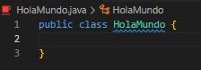

1. Crear el metodo main

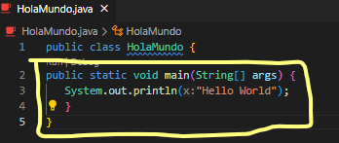

1. Crear el codigo bitcoin en la terminal

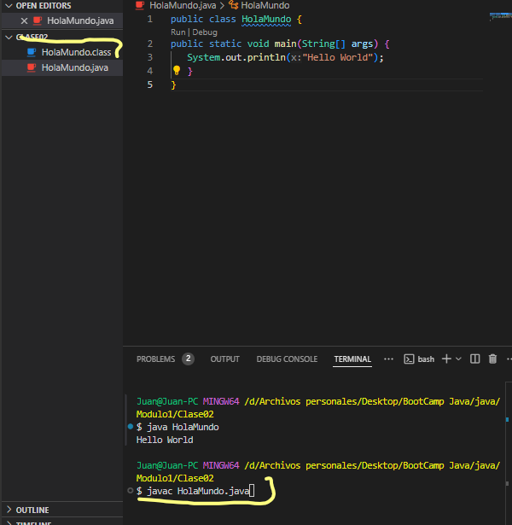

1. Ejecutar el código con java y el nombre de la clase java HolaMundo

